PART II · CÂU 1 · 2 · 3
ZaloPay
User Analytics Report
Phân tích hành vi & đặc điểm người dùng ZaloPay
Dữ liệu: Oct 2021 – Jan 2023

CÂU 1 – PHÂN TÍCH CHÂN DUNG USER ZALOPAY

Phân tích 583,618 users và 1,048,575 giao dịch (Oct 2021 – Jan 2023) theo 4 chiều: Demographic · Location · Channel & OrderFrom · Động lực thanh toán.
583,618  Tổng users | 1,048,575  Tổng giao dịch | 71.2%  Đã xác thực KYC | 311,816đ  Median chi tiêu | 1.8 lần  TB giao dịch/user | 9.2%  Voucher usage rate

1.1 Demographic – Họ là ai?
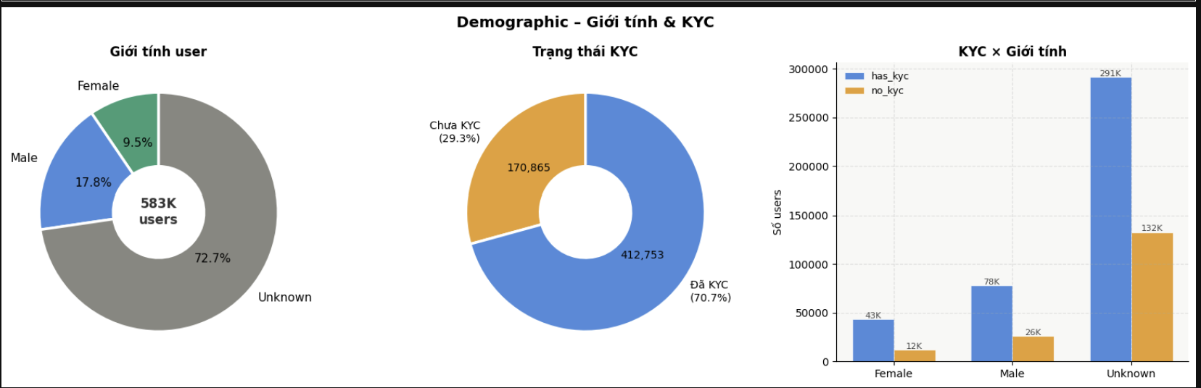
Hình 1 · Phân bố Giới tính, KYC và cross-tab KYC × Giới tính.
› 71.2% users đã xác thực KYC → mức tin tưởng nền tảng cao; cơ sở tốt để cá nhân hóa trải nghiệm và tăng hạn mức giao dịch.
› 72.7% Unknown gender → điểm yếu về data. Cần cải thiện luồng onboarding để thu thập thông tin giới tính ngay từ đầu.
› Trong nhóm đã khai báo: Nam 65.3%, Nữ 34.7% → ZaloPay đang nghiêng về user nam; cơ hội mở rộng sang tệp nữ còn lớn.

1.2 Location – Họ ở đâu?
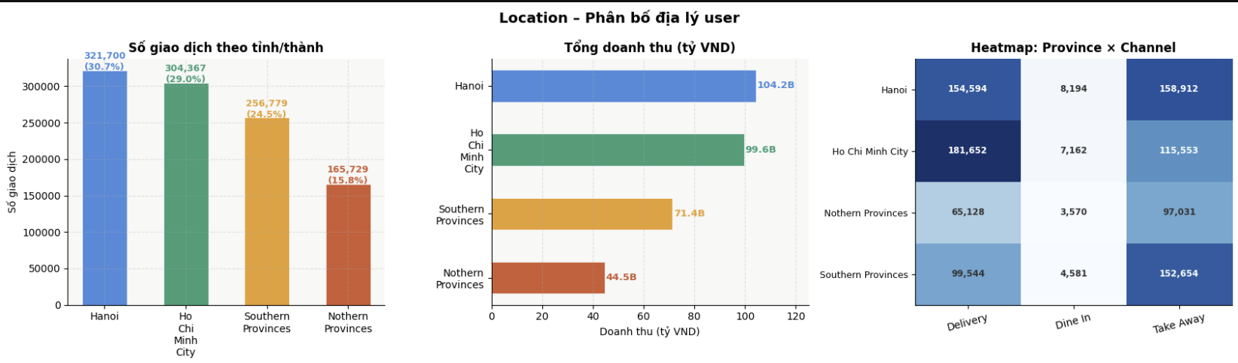
Hình 2 · Giao dịch theo Tỉnh/Thành và Heatmap Province × Channel.
› Hanoi (30.7%) + HCM (29.0%) chiếm ~60% tổng giao dịch → 2 thị trường cốt lõi, cần ưu tiên giữ chân.
› HCM thiên về Delivery (>60%); Hanoi cân bằng hơn giữa Delivery và Take Away.
› Southern Provinces (24.5%) là thị trường tiếp theo đáng đầu tư mở rộng.

1.3 Channel & OrderFrom – Đặt hàng qua đâu?
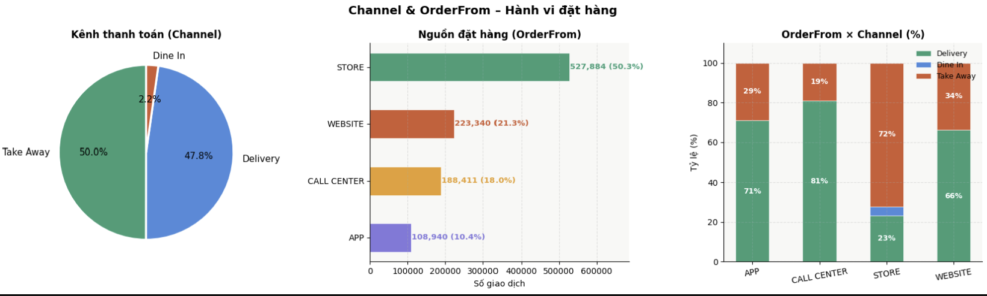
Hình 3 · Phân bố kênh thanh toán (Channel) và nguồn đặt hàng (OrderFrom).
› Take Away (50%) ≈ Delivery (48%) – ZaloPay phục vụ đều cả 2 nhu cầu. Dine In chỉ 2.2% → tiềm năng QR tại bàn còn rất lớn.
› STORE walk-in chiếm 50.3% OrderFrom → ZaloPay đang dùng như ví điện tử tại quầy hơn là app đặt đồ.
› APP chỉ 10.4% → điểm yếu lớn nhất. Cần đẩy mạnh UX và exclusive incentive để tăng tỷ lệ dùng app.
› CALL CENTER vẫn 17.9% → một bộ phận user chưa thích ứng với kênh digital, cần hỗ trợ thêm.

1.4 Động lực thanh toán – Merchant & Voucher
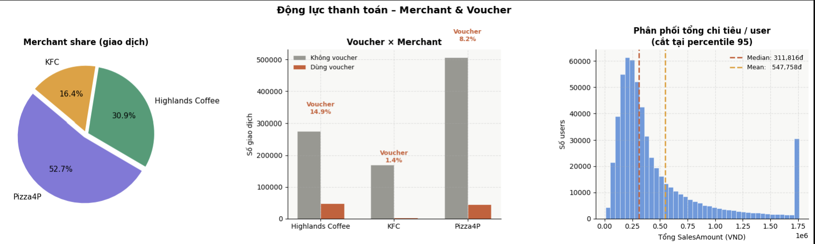
Hình 4 · Merchant share, Voucher × Merchant và phân phối chi tiêu/user.
› Pizza4P chiếm 52.7% giao dịch → merchant chủ lực. Rủi ro phụ thuộc cao, cần đa dạng hóa đối tác.
› Voucher usage chỉ 9.2% → không phải động lực chính. Highlands Coffee voucher rate cao nhất (14.9%).
› Median chi tiêu 311K nhưng Mean 548K → phân phối lệch phải; nhóm high-value chi tiêu rất lớn cần nuôi dưỡng.
› 50% users chỉ mua 1 lần → vấn đề churn cốt lõi: làm thế nào để user quay lại lần 2?

1.5 Xu hướng theo thời gian
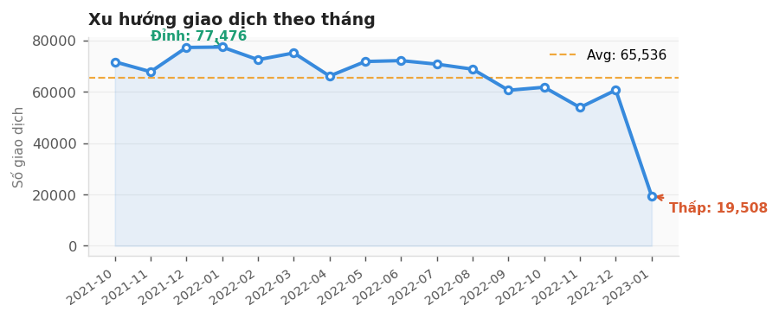
Hình 5 · Xu hướng số giao dịch theo tháng (Oct 2021 – Jan 2023).
› Peak tháng 1/2022 (77,476 giao dịch) trùng Tết Nguyên Đán → cơ hội tốt cho seasonal campaign.
› Xu hướng giảm dần từ Q3/2022 → tín hiệu mất đà tăng trưởng, cần can thiệp chiến lược kịp thời.
› Tháng 9 và 11/2022 thấp nhất → thời điểm lý tưởng để triển khai re-engagement campaign.

CÂU 2 – SEGMENTATION (RFM) & RETENTION RATE

Phân khúc 583,618 users theo mô hình RFM. Mỗi chiều chấm điểm 1–4 (4 = tốt nhất) rồi kết hợp thành 7 nhóm hành vi riêng biệt.
Chỉ số | Ý nghĩa | Cách tính | Điểm 4 = tốt nhất
R – Recency | Mua gần đây chưa? | Số ngày từ giao dịch cuối → MAX_DATE | Recency thấp nhất
F – Frequency | Mua bao nhiêu lần? | Tổng số giao dịch | Frequency cao nhất
M – Monetary | Chi bao nhiêu tiền? | Tổng SalesAmount (VND) | Monetary cao nhất

2.1 Kết quả phân khúc RFM
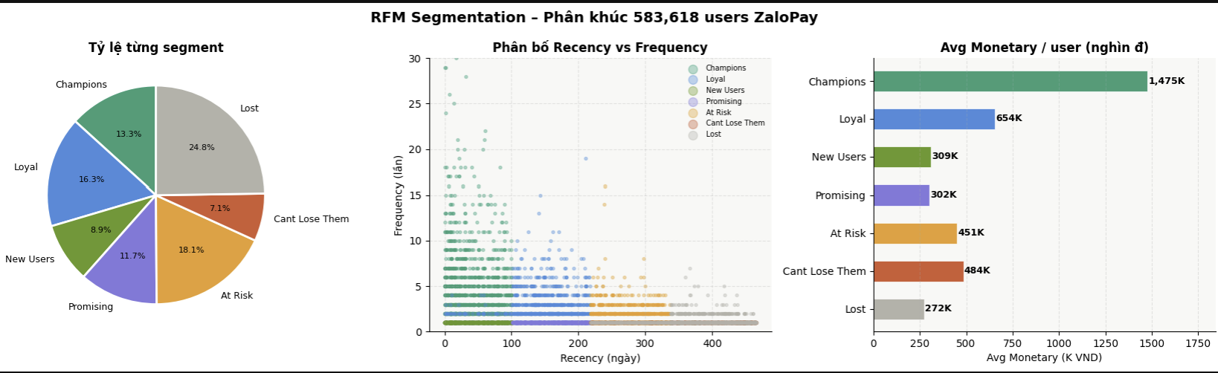
Hình 6 · Tỷ lệ từng Segment, Recency vs Frequency và Avg Monetary.

Segment | Users | % | Avg Recency | Avg Freq | Avg Monetary | Retention | Churn
Champions | 77,391 | 13.3% | 43 ngày | 4.6 lần | 1,475K | 33.5% | 7.8%
Loyal | 95,287 | 16.3% | 138 ngày | 2.2 lần | 654K | 17.1% | 83.9%
New Users | 51,803 | 8.9% | 49 ngày | 1.0 lần | 309K | ~0% | 10.8%
Promising | 67,993 | 11.7% | 162 ngày | 1.0 lần | 302K | ~0% | 100%
At Risk | 105,453 | 18.1% | 277 ngày | 1.5 lần | 451K | 16.3% | 100%
Cant Lose Them | 41,242 | 7.1% | 363 ngày | 1.0 lần | 484K | ~0% | 100%
Lost | 144,449 | 24.8% | 375 ngày | 1.1 lần | 272K | 3.0% | 100%
Bảng 1 · Tóm tắt RFM, Retention Rate và Churn Rate theo Segment.
› Champions (13.3%): nhóm vàng – mua gần (43 ngày), thường xuyên (4.6×), chi nhiều (avg 1.47M). Ưu tiên bảo vệ số 1.
› Lost chiếm 24.8% (lớn nhất) – gần 1 năm không giao dịch. Không nên over-invest vào remarketing nhóm này.
› At Risk (18.1%): từng trung thành nhưng đang thưa dần → cần can thiệp ngay trước khi chuyển sang Lost.

2.2 Retention Rate – Month-on-Month
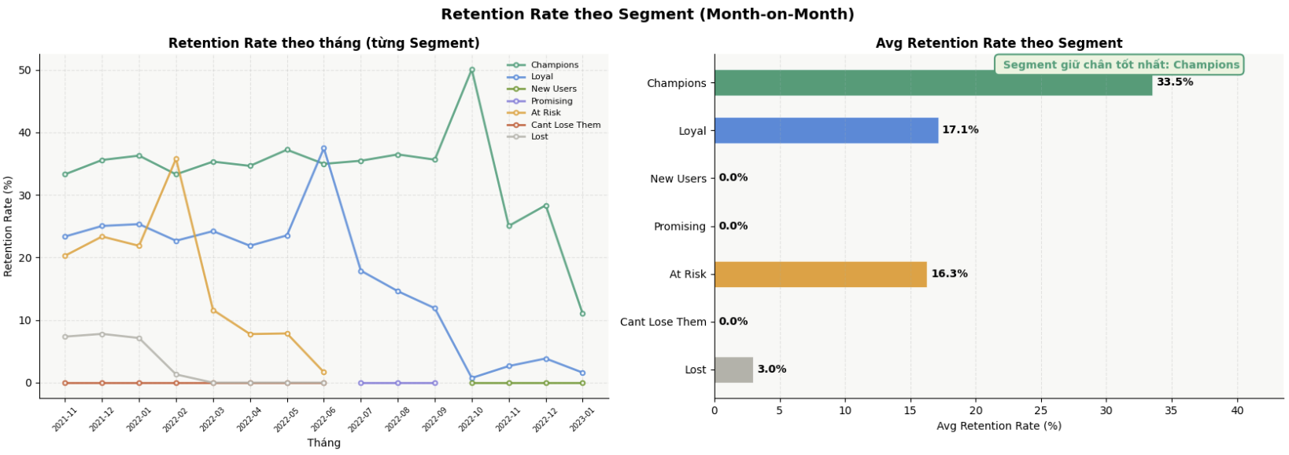
Hình 7 · Retention Rate theo tháng và Avg Retention Rate theo Segment.
› Avg retention toàn nền tảng: 15.4%/tháng → cứ 100 user tháng trước, chỉ ~15 người quay lại.
› Champions dẫn đầu với 33.5% – gấp đôi mức trung bình. Nhóm duy nhất giữ được 1/3 user mỗi tháng.
› Phần lớn user mỗi tháng là "new/returning" thay vì retained → nền tảng đang phụ thuộc nhiều vào acquisition.

2.3 Chân dung Segment "Champions"
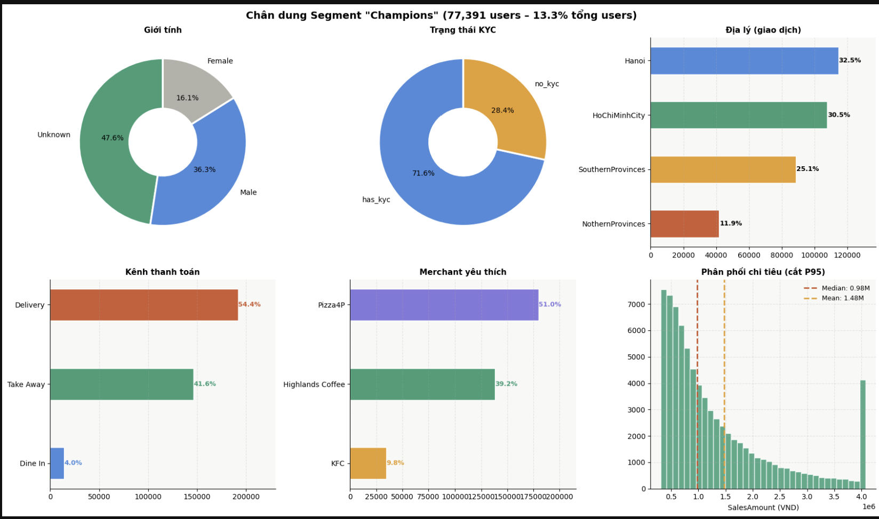
Hình 8 · Kênh thanh toán, Merchant yêu thích và phân phối chi tiêu của Champions.
Đặc điểm | Champions | Toàn nền tảng | Nhận xét
Avg Recency | 43 ngày | 220 ngày | Mua gần đây hơn 5×
Avg Frequency | 4.6 lần | 1.8 lần | Giao dịch thường xuyên hơn 2.5×
Avg Monetary | 1,475K | 548K | Chi tiêu nhiều gấp 2.7×
Kênh Delivery | 54.4% | 47.8% | Thích Delivery hơn bình quân
Highlands Coffee | 39.2% giao dịch | 30.9% | Loyalty cao với Highlands Coffee
Voucher rate | 13.9% | 9.2% | Nhạy cảm với voucher hơn trung bình
Bảng 2 · So sánh đặc điểm Champions vs toàn nền tảng.
CÂU 3 – CHURN RATE

Định nghĩa Churn: User không có giao dịch trong 90 ngày cuối tính từ MAX_DATE (09/01/2023). Cutoff: 11/10/2022. Ngưỡng 90 ngày phù hợp ngành F&B – nếu không dùng trong 1 quý, khả năng quay lại tự nhiên rất thấp.

3.1 Kết quả Churn Rate
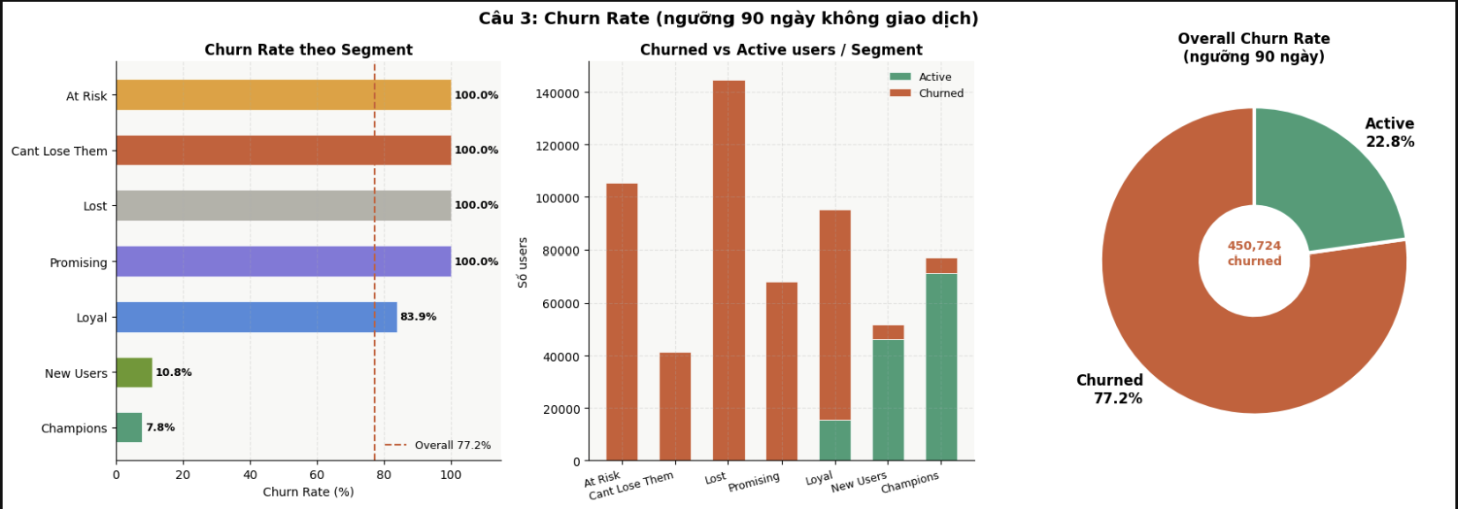
Hình 9 · Churn Rate theo Segment, Active vs Churned và Overall Churn Rate.
› Overall Churn Rate = 77.2% → 451K/584K users không active trong 90 ngày cuối. Mức cao điển hình ngành F&B.
› Champions chỉ churn 7.8% → nhóm duy nhất thực sự trung thành. Bảo vệ nhóm này là ưu tiên hàng đầu.
› Loyal churn 83.9% dù lịch sử tốt → trong 90 ngày gần nhất phần lớn đã không còn active. Cần re-activation.
› New Users chỉ churn 10.8% → đang trong giai đoạn vàng. Nurture ngay để chuyển thành Champions.

3.2 Action Plan theo Segment
Segment | Users | Churn | Ưu tiên | Hành động đề xuất
Champions | 77K | 7.8% | Giữ chân | VIP program · Exclusive voucher · Early access deals
Loyal | 95K | 83.9% | Re-activate | Push notification · Loyalty reward · Personalized offer
New Users | 52K | 10.8% | Nurture | Onboarding journey 30 ngày · First-repeat incentive
Promising | 68K | 100% | Win-back | Win-back campaign 60 ngày · Giảm giá nhẹ
At Risk | 105K | 100% | Khẩn cấp | Voucher cá nhân hóa · Remind push/SMS ngay lập tức
Cant Lose Them | 41K | 100% | High-value | Tiếp cận trực tiếp · Ưu đãi đặc biệt cho nhóm VIP
Lost | 144K | 100% | Nhẹ tay | Campaign chi phí thấp · Không over-invest ngân sách
Bảng 3 · Action Plan ưu tiên theo từng Segment.

KẾT LUẬN & KHUYẾN NGHỊ

7 Phát hiện chính
# | Phát hiện | Mức độ | Nguồn
1 | 50% users chỉ mua 1 lần → vấn đề churn cốt lõi cần giải quyết ngay | Cao | Câu 1
2 | APP chỉ 10.4% OrderFrom → kênh quan trọng nhất đang bị bỏ ngỏ | Cao | Câu 1
3 | Champions tạo giá trị không cân xứng: avg 4.6 lần, 1.47M/user | Cao | Câu 2
4 | Retention rate trung bình chỉ 15.4%/tháng → cần chiến lược dài hạn | Cao | Câu 2
5 | Overall churn 77.2% – điển hình F&B nhưng hoàn toàn có thể cải thiện | Trung bình | Câu 3
6 | 72.7% Unknown gender → data quality cần cải thiện để segment tốt hơn | Thấp | Câu 1

